Marton navigál majd Bálintnak a hazai terepralinyitányon

Gőzerővel készül a hétvégén kezdődő tereprali országos bajnokságra a Honvéd Dream Team. A katonai csapat autóját a tavalyi sorozatban ötödik helyen végzett Bálint Zoltán vezeti majd, míg a navigátori feladatokra két versenyző áll készenlétben: a HDT 2-höz idén csatlakozott Marton Dániel és Kanalas Sándor.

Jelen pillanatban úgy tűnik, az idénynyitó mohácsi futamon Marton diktálja az itinert a Nissanban, de a felkészülési időszakban remek munkát végzett Kanalas is bármikor „bevethető”.

– Dani mellett a határozottsága döntött. Az itiner olvasása közben jól továbbítja az aktuális információkat – nyilatkozta Bálint Zoltán. – Persze, rengeteget kell még gyakorolnia. A navigációs tréningeken elsajátított alapokat a teszten próbáljuk csiszolni, s bízom benne, hogy az ob-viadalon minden rendben lesz. Hozzáteszem, Sanyinak sincs oka a szégyenkezésre, remekül halad, ráadásul az autó felkészítésében is komoly segítség.</p>

Marton Dániel nagy izgalommal várja a szezonnyitót.</p>

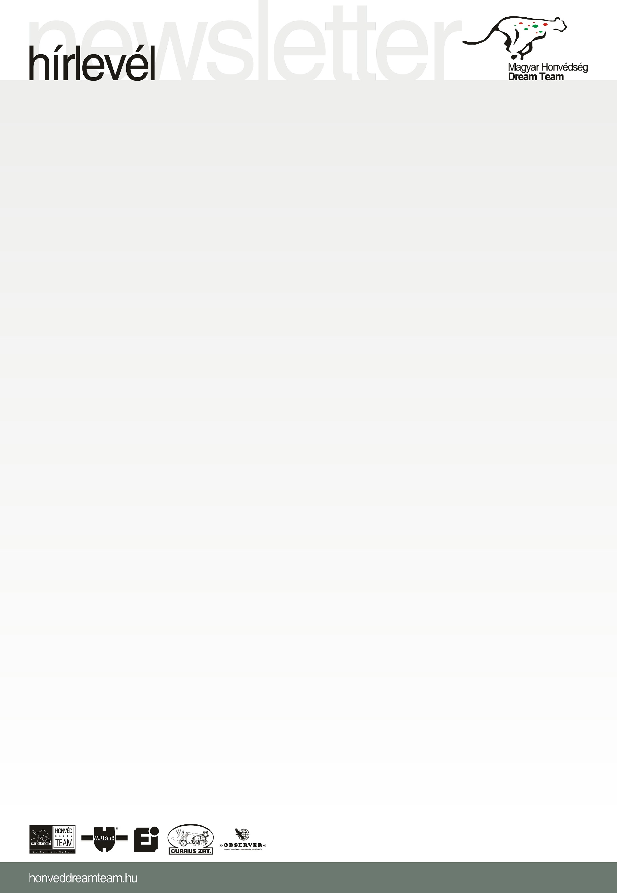
– Hivatásos sofőrként eddig főleg csak a kormány mögött ültem, úgyhogy felettébb furcsa érzés a kocsi jobb oldalában helyet foglalni – mondta Marton. – Nyilvánvalóan össze kell még csiszolódnunk Zolival, de jó jel, hogy egyáltalán nem félek mellette, biztonságban érzem magam. Tisztában vagyok vele, Zolinak is el kell még hinnie, hogy százszázalékosan megbízhat bennem, szerintem a teszt sokat segít majd.

